Кошка
Кошка — это домашнее животное, одно из наиболее популярных (наряду с собакой)«животных-компаньонов».


С зоологической точки зрения, домашняя кошка — млекопитающее семейства кошачьих отряда хищных. Ранее домашнюю кошку нередко рассматривали как отдельный биологический вид. С точки зрения современной биологической систематики домашняя кошка является подвидом лесной кошки.
Являясь одиночным охотником на грызунов и других мелких животных, кошка — социальное животное, использующее для общения широкий диапазон звуковых сигналов, а также феромоны и движения тела.
В настоящее время в мире насчитывается около 600 млн домашних кошек, выведено около 200 пород, от длинношёрстных (персидская кошка) до лишённых шерсти (сфинксы), признанных и зарегистрированных различными фелинологическими организациями.
На протяжении 10 000 лет кошки ценятся человеком, в том числе за способность охотиться на грызунов и других домашних вредителей.
Средняя длина тела кошки без хвоста 60 см, длина хвоста 25—35 см. Как правило, самки меньше самцов, как и у прочих млекопитающих.
Вес средней здоровой кошки составляет 2,5—6,5 кг, но встречаются и более крупные экземпляры, вес которых достигает 7—9 кг. Коты пород сибирская кошка и мейн-кун могут достигать веса 11,5—13 кг.
Одомашнивание кошки произошло примерно 9500 лет назад на Ближнем Востоке в районе Плодородного полумесяца, где зародились и развивались древнейшие человеческие цивилизации. Одомашнивание началось при переходе человека к оседлому образу жизни, с началом развития земледелия, когда появились излишки пищи и возникла необходимость их сохранения и защиты от грызунов.
Ранее учёные полагали, что первыми одомашнили кошек древние египтяне. Однако самые ранние свидетельства приручения кошек древними египтянами относились к 2000—1900 годам до нашей эры: недавно было установлено, что в Древний Египет домашняя кошка попала, как и на Кипр, из Плодородного полумесяца.
Несмотря на то, что кошки были одомашнены достаточно давно, большинство кошек способны выживать в условиях нахождения вне человеческого жилья, пополняя ряды вторично одичавших кошек, так как в условиях бродячей жизни кошки обычно быстро повторно дичают. Вторично одичавшие кошки часто живут уединённо и охотятся в одиночку, но иногда образуют небольшие колонии из нескольких самок с котятами.
Интересные кошки
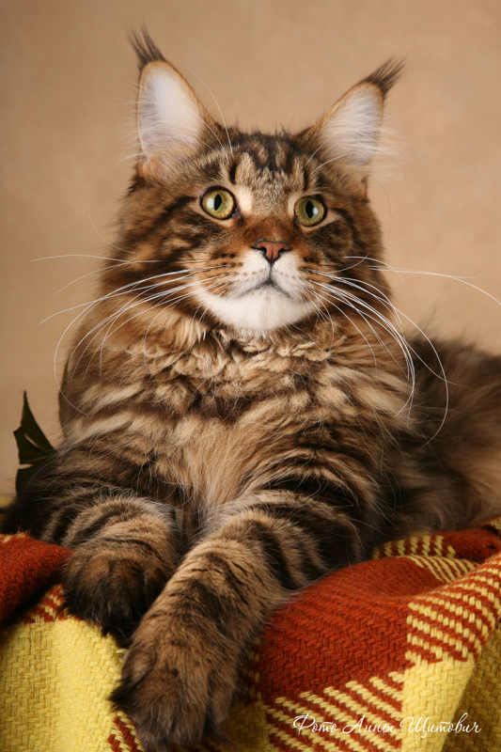 | 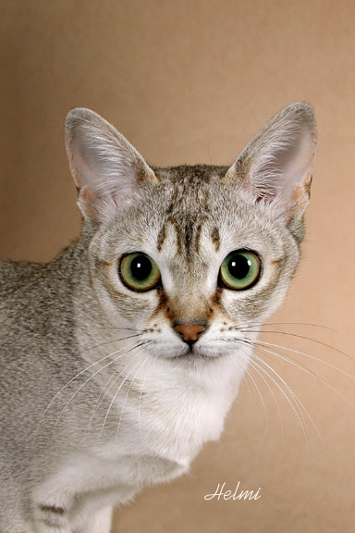
Мейн-кун — порода самых крупных кошек в мире | Сингапура — порода самых маленьких кошек в мире

Кошка является типичным мелким хищником с характерными особенностями анатомии. Скелет кошки сформирован примерно из 240 костей.
Среди домашних животных у кошки самые большие глаза относительно размеров тела.
Кошки превосходно видят в условиях слабого освещения. За сетчаткой глаза у кошки располагается особый слой — тапетум, отражающий дополнительный свет от внешних источников на сетчатку. Благодаря тапетуму и другим механизмам светочувствительность глаза кошки в 7 раз выше, чем у человека, и кошки могут хорошо видеть даже при слабом освещении, но при ярком свете они видят хуже человека. Из-за наличия тапетума кошачьи глаза при их освещении в темноте светятся зелёным и изменяют цвет при их фотосъёмке со вспышкой. Вопреки распространённому заблуждению, в абсолютной темноте кошки видеть не могут.
Кошки обладают направленным слухом, т.е. шумы сортируются по направлению. Кошки могут двигать ушной раковиной в сторону источника звука, причём каждой ушной раковиной независимо друг от друга, поэтому кошка может следить одновременно за двумя источниками звука.
Домашние кошки используют много разнообразных звуковых сигналов для общения, включая несколько различных видов мяуканья, мурлыканье, шипение, завывание, свист, ворчание и другие.
Породы домашней кошки:
- персидская длинношёрстная;
- британская короткошёрстная;
- бесхвостый мэнкс;
- коротконогий манчкин;
- донской сфинкс;
- тайская и другие.
В зависимости от значения интонация мяуканья изменяется. Кошки обычно мяукают для того, чтобы привлечь внимание человека (например, для того, чтобы её накормили или с ней поиграли)..

В Англии мяуканье кошки передают как «миу», в Японии — как «ня». Кошки способны придавать своему голосу около сотни различных интонаций (собаки, к примеру, только около десяти)

